计算机科学技术学院实验报告
课程名称 | 面向对象程序设计 |  |  | 学 号
实验项目 | 实验八 |  |  | 姓 名
学 时 | 2 | 项目性质 | 综合型 | 班 级 | 2405111B
指导教师 | 蒋振刚 | 实验地点 | 实训楼424 | 日 期 | 2025年5月12日
- 实验目的和要求
第8个实验：文件格式解析
目的：练习对已知文件格式文件的读取和写入。
要求：
1）编写一个程序，将一个文本文件拷贝到另外一个文件中。
2）创建一个文本文件，在文件中输出一个九九乘法表。
3）解析一个bmp文件的文件格式信息。并且拷贝到另外一个文件中。将图片中心的9*9像素区域设置为红绿蓝间隔快。

- 实验环境
系统：fedora 42
环境：g++
- 实验内容与过程
#include<iostream>
#include<fstream>
#include<string>
#include<cstdint>
using namespace std;

// BMP文件头结构体
#pragma pack(1) // 设置1字节对齐
struct BMPHeader {
char signature[2]; // 文件类型
uint32_t fileSize; // 文件大小
uint16_t reserved1; // 保留字段1
uint16_t reserved2; // 保留字段2
uint32_t dataOffset; // 数据偏移量
};

struct BMPInfoHeader {
uint32_t headerSize; // 信息头大小
int32_t width; // 图像宽度
int32_t height; // 图像高度
uint16_t planes; // 平面数
uint16_t bitsPerPixel;// 每像素位数
uint32_t compression; // 压缩类型
uint32_t imageSize; // 图像大小
int32_t xPixelsPerMeter;
int32_t yPixelsPerMeter;
uint32_t colorsUsed;
uint32_t colorsImportant;
};
#pragma pack()

void copy(const string& sourceFile, const string& destFile) {
fstream file(sourceFile, ios::in | ios::binary);
if (!file) {
cout << "源文件打开失败！" << endl;
return;
}

fstream copyFile(destFile, ios::out | ios::binary);
if (!copyFile) {
cout << "目标文件打开失败！" << endl;
return;
}

char ch;
while (file.get(ch)) {
copyFile.put(ch);
}

file.close();
copyFile.close();
}

void multiplication() {
fstream file;
file.open("Multiplication.txt", ios::out);
if (!file) {
cout << "文件打开失败！" << endl;
return;
}
for (int i = 1; i <= 9; i++) {
for (int j = 1; j <= i; j++) {
file << i << " * " << j << " = " << i * j << "\t";
}
file << endl;
}
file.close();
}

void processBMP(const string& sourceFile, const string& destFile) {
fstream inFile(sourceFile, ios::in | ios::binary);
if (!inFile) {
cout << "BMP文件打开失败！" << endl;
return;
}

// 读取文件头
BMPHeader header;
BMPInfoHeader infoHeader;
inFile.read(reinterpret_cast<char*>(&header), sizeof(header));
inFile.read(reinterpret_cast<char*>(&infoHeader), sizeof(infoHeader));

// 显示BMP信息
cout << "BMP文件信息：" << endl;
cout << "文件大小: " << header.fileSize << " 字节" << endl;
cout << "图像宽度: " << infoHeader.width << " 像素" << endl;
cout << "图像高度: " << infoHeader.height << " 像素" << endl;
cout << "色深: " << infoHeader.bitsPerPixel << " 位" << endl;

// 创建输出文件
fstream outFile(destFile, ios::out | ios::binary);
if (!outFile) {
cout << "输出文件创建失败！" << endl;
inFile.close();
return;
}

// 复制文件头
outFile.write(reinterpret_cast<char*>(&header), sizeof(header));
outFile.write(reinterpret_cast<char*>(&infoHeader), sizeof(infoHeader));

// 计算中心位置
int centerX = infoHeader.width / 2;
int centerY = infoHeader.height / 2;
int padding = (4 - (infoHeader.width * 3) % 4) % 4;

// 复制图像数据，修改中心9x9区域
for (int y = 0; y < infoHeader.height; y++) {
for (int x = 0; x < infoHeader.width; x++) {
unsigned char pixel[3];
inFile.read(reinterpret_cast<char*>(pixel), 3);

// 修改中心9x9区域
if (x >= centerX - 4 && x <= centerX + 4 &&
y >= centerY - 4 && y <= centerY + 4) {
int row = (y - (centerY - 4)) % 3;
switch (row) {
case 0: pixel[0] = 255; pixel[1] = 0; pixel[2] = 0; break; // 红
case 1: pixel[0] = 0; pixel[1] = 255; pixel[2] = 0; break; // 绿
case 2: pixel[0] = 0; pixel[1] = 0; pixel[2] = 255; break; // 蓝
}
}
outFile.write(reinterpret_cast<char*>(pixel), 3);
}
// 处理填充字节
char padding_data = 0;
for (int p = 0; p < padding; p++) {
inFile.read(&padding_data, 1);
outFile.write(&padding_data, 1);
}
}

inFile.close();
outFile.close();
}

int main() {
// 测试文件复制
copy("work8.txt", "work8_copy.txt");

// 生成乘法表
multiplication();

// 处理BMP文件
processBMP("source.bmp", "modified.bmp");

return 0;
}

- 实验结果与分析
1. 文件复制功能
实现了基本的二进制文件复制功能
通过`copy()`函数将"work8.txt"的内容完整复制到"work8_copy.txt"中
使用二进制模式打开文件，确保所有类型的文件都能正确复制
采用逐字节复制的方式，保证数据的完整性

2. 乘法表生成
multiplication()函数成功生成9x9乘法表
输出格式整齐，使用制表符(\t)分隔
采用递增的方式展示乘法表，每行显示从1到i的乘积
结果保存在"Multiplication.txt"文件中

3. BMP图像处理
成功实现了BMP文件的读取和修改功能
关键实现：
正确解析BMP文件头和信息头
在图像中心位置绘制了9x9的彩色方块
处理了行填充（padding）问题，保证图像数据的正确性
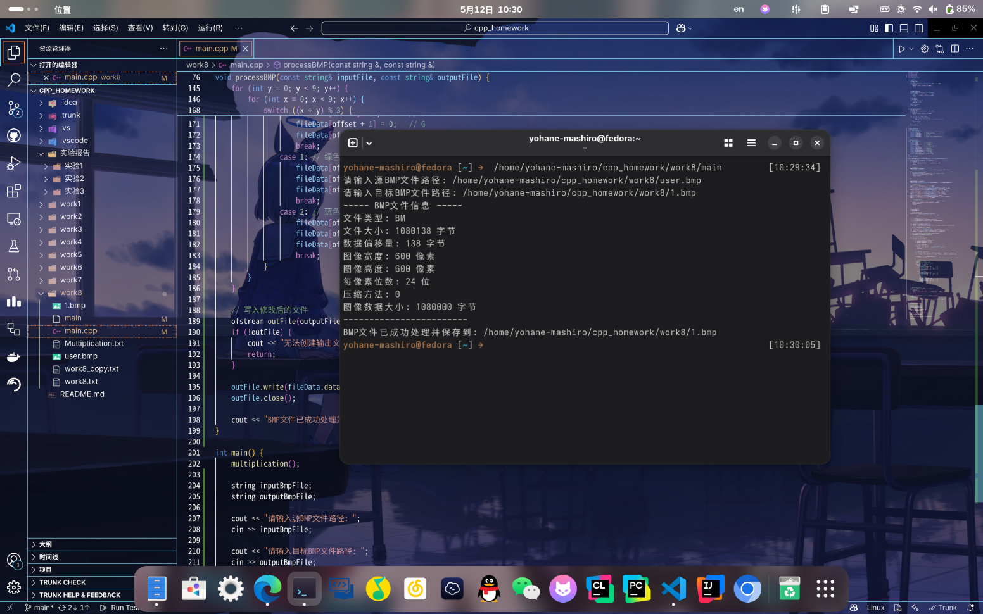

- 实验心得
通过本次文件操作实验，我深入理解了C++中文件处理的重要概念和技术。特别是在处理BMP图像文件时，学习了二进制文件的读写方法、结构体的字节对齐以及图像数据的处理技巧。在实现乘法表生成和文件复制功能时，掌握了文本文件和二进制文件的不同操作方式。
实验过程中遇到了一些挑战，如BMP文件的padding处理和中心区域的颜色修改，通过查阅资料和反复调试最终解决了这些问题。这让我认识到在实际编程中，细节处理和数据结构的合理设计对程序的正确性至关重要。
这次实验不仅提升了我的编程技能，也加深了对文件系统和图像处理的理解，为今后进行更复杂的文件操作打下了良好基础。

- 教师评语

- 实验成绩

教师签名： 蒋振刚 批阅日期： 2025 年 5 月 12日
注：项目性质为 演示型、验证型、设计型、综合型和创新型。

